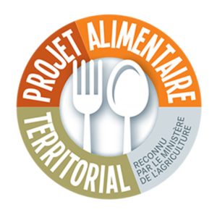
PRESENTATION DU PROJET ALIMENTAIRE TERRITORIAL
http://rnpat.fr/les-projets-alimentaires-territoriaux-pat/
L’article 39 de la loi d’avenir pour l’agriculture, l’alimentation et la forêt (LAAF) introduit ainsi la notion de projets alimentaires territoriaux :
L’article L°1 du III précise : « Les actions répondant aux objectifs du programme national pour l'alimentation et aux objectifs des plans régionaux de l'agriculture durable, définis à l'article L. 111-2-1 du présent code, peuvent prendre la forme de projets alimentaires territoriaux. Ces derniers visent à rapprocher les producteurs, les transformateurs, les distributeurs, les collectivités territoriales et les consommateurs et à développer l'agriculture sur les territoires et la qualité de l'alimentation. »
« Art. L. 111-2-2. – Les projets alimentaires territoriaux mentionnés au III de l’article L. 1 sont élaborés de manière concertée avec l’ensemble des acteurs d’un territoire et répondent à l’objectif de structuration de l’économie agricole et de mise en œuvre d’un système alimentaire territorial. Ils participent à la consolidation de filières territorialisées et au développement de la consommation de produits issus de circuits courts, en particulier relevant de la production biologique.
« À l’initiative de l’État et de ses établissements publics, des collectivités territoriales, des associations, des groupements d’intérêt économique et environnemental définis à l’article L. 315-1, des agriculteurs et d’autres acteurs du territoire, ils répondent aux objectifs définis dans le plan régional de l’agriculture durable et sont formalisés sous la forme d’un contrat entre les partenaires engagés.
« Ils s’appuient sur un diagnostic partagé de l’agriculture et de l’alimentation sur le territoire et la définition d’actions opérationnelles visant la réalisation du projet.
« Ils peuvent mobiliser des fonds publics et privés. Ils peuvent également générer leurs propres ressources. »
Voir l'infographie du Ministère de l'Agriculture, de l'Agroalimentaire et de la Forêt.
Le Ministère de l’Agriculture, de l’Agroalimentaire et de la Forêt a mis en place en 2016 un groupe de concertation sur les PAT dont les travaux ont participé à préciser la définition donnée par la loi.
Ainsi, début 2017, un dispositif de reconnaissance par le Ministère a été mis en place. Voir la page du Site du Ministère rappelant le dispositif et les PAT reconnus (voir également la carte interactive des PAT - les PAT marqués par des triangles sont les PAT reconnus - du RnPAT).
Voir la vidéo "Les Experts Alim'Agri" sur les PAT.

